[迁移训练]
1．在点电荷Q产生的电场中有a、b两点，相距为d，已知a点的场强大小为E，方向与ab连线成30°角，b点的场强方向与ab连线成120°角，如图所示，则点电荷Q的电性和b点的场强大小为( )
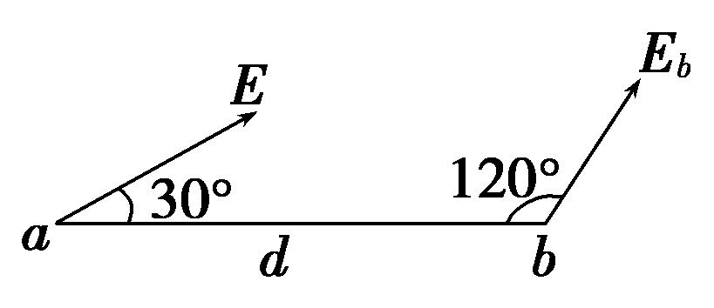
A．正电、E/3 B．负电、E/3
C．正电、3E D．负电、3E
[解析] 由a、b两点的场强方向交于一点可知，此点电荷带负电．设b到点电荷的距离为r，则由三角形知识可知a到点电荷的距离为r，所以E＝k
E_{b}＝k
E_{b}＝3E，D项正确．
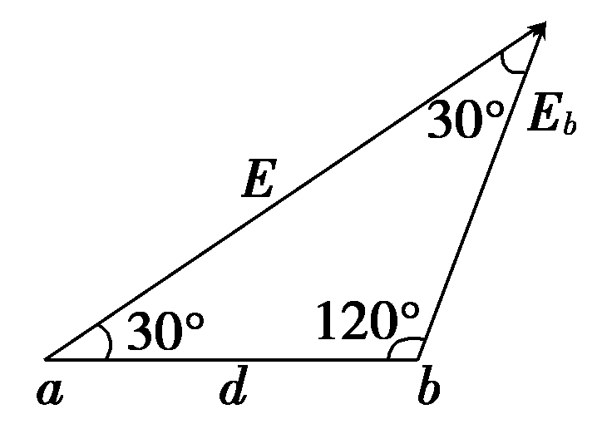
[答案] D
2.如图所示，MN为足够大的不带电薄金属板，在金属板的右侧，距离为d的位置上放入一个电荷量为＋q的点电荷O，由于静电感应产生了如图所示的电场分布．P是金属板上的一点，P点与点电荷O之间的距离为r，则P点的电场强度的( )
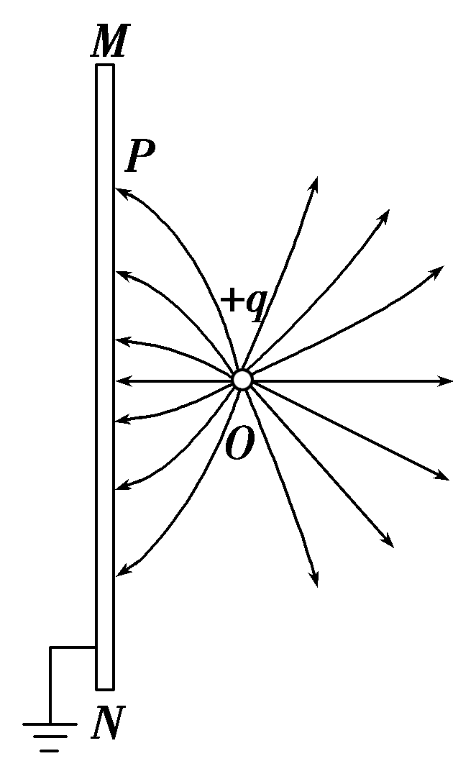
A．方向沿P点和点电荷的连线向左，大小为
B．方向沿P点和点电荷的连线向左，大小为

C．方向垂直于金属板向左，大小为
D．方向垂直于金属板向左，大小为
[解析] 如图所示，图中两异号点电荷，带电荷量大小均为q，它们之产的距离为2d，虚线是两点电荷连线的中垂线．原图所示的电场分布与图中虚线右侧的电场分布是一样的．由此可求出P点的电场强度方向垂直于金属板向左，大小为，故选项C对．
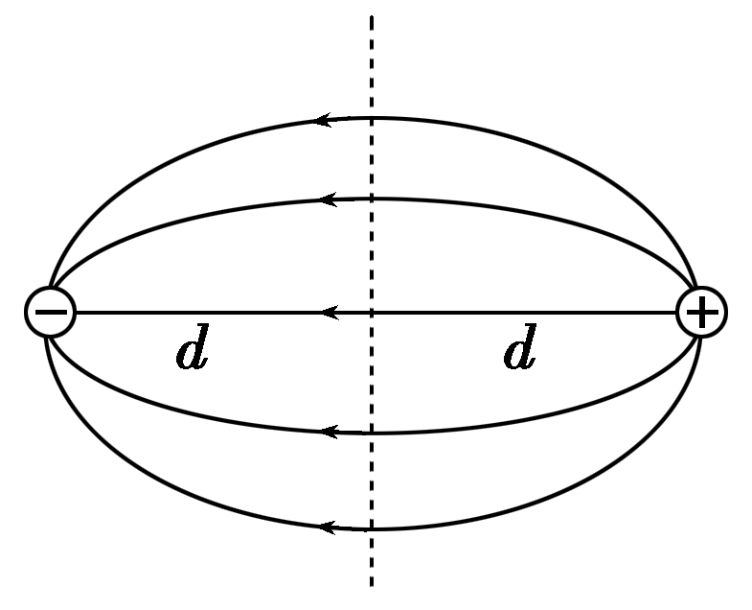
[答案] C
3．如图1所示，半径为R的均匀带电圆形平板，单位面积带电量为σ，其轴线上任意一点P(坐标为x)的电场强度可以由库仑定律和电场强度的叠加原理求出：E＝2πkσ，方向沿x轴．现考虑单位面积带电量为σ₀的无限大均匀带电平板，从其中间挖去一半径为r的圆板，如图2所示．则圆孔轴线上任意一点Q(坐标为x)的电场强度为( )
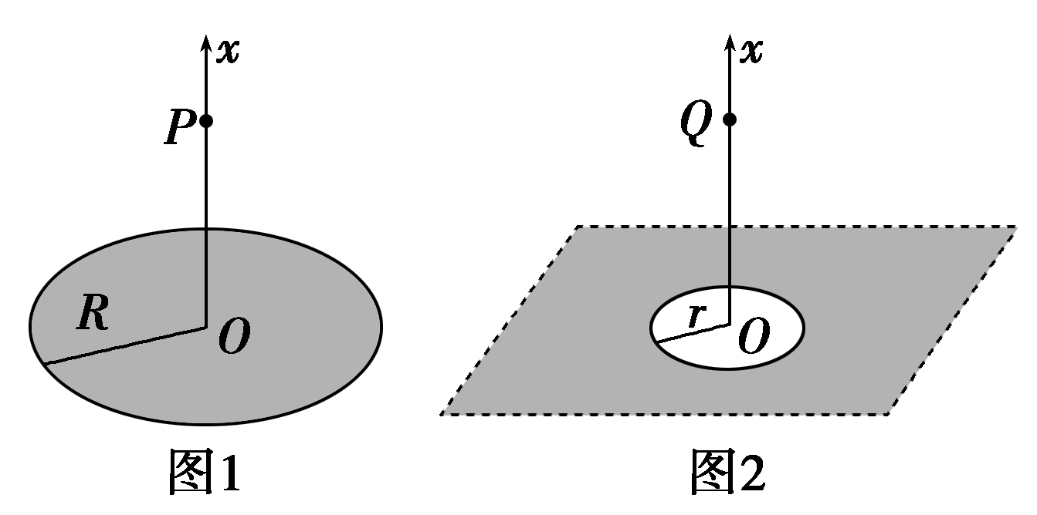
A．2πkσ₀ B．2πkσ₀
C．2πkσ₀ D．2πkσ₀
[解析] 当r变大时，挖去部分所带的电量增加，Q点的电场强度应减小，B、D项均错误．图1中，R取无穷大时，坐标x处电场强度E＝2πkσ；图2中，当挖去圆板，r→0时，坐标x处电场强度应为2πkσ₀，A正确，C错误．
[答案] A

专家押题·上名牌
押题一 用运动学规律处理电场中
的综合问题
1.如图所示，竖直虚线MN、PQ将两竖直挡板间的空间分成等间距的三个区域Ⅰ、Ⅱ、Ⅲ，在区域Ⅰ内有一与水平线OO₁成37°角的光滑绝缘斜面AC(C是MN与OO₁的交点)，区域Ⅱ内有竖直向上的匀强电场，区域Ⅲ内存在水平向左的匀强电场，两区域电场强度均未知．现有一电荷量为q、质量为m的带电滑块(可视为质点)从左挡板的A点由静止释放，从C点进入区域Ⅱ后恰好能垂直PQ进入区域Ⅲ，最后滑块恰好与右挡板相切于D点(图中没画出)，已知各区域宽均为L，重力加速度为g，sin 37°＝0.6，cos 37°＝0.8，滑块运动中所带电荷量不变，求：
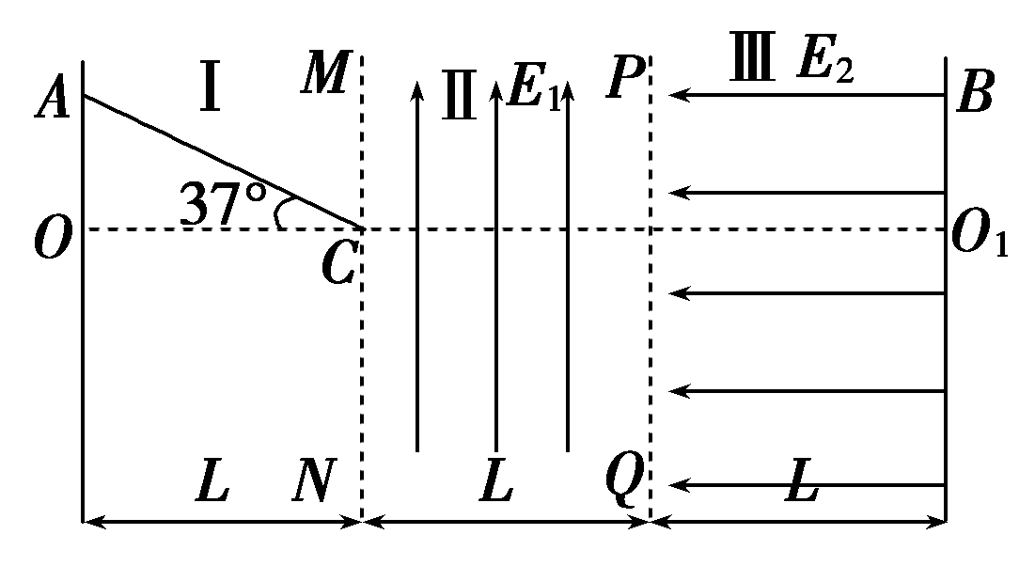
(1)区域Ⅱ中电场强度E₁的大小；
(2)区域Ⅲ中电场强度E₂的大小；
(3)O₁D的长．
[解析] (1)滑块在区域Ⅰ内的运动过程，由动能定理知mgL·tan 37°＝mv
区域Ⅱ内滑块做类斜上抛运动，恰好能垂直PQ进入区域Ⅲ，设滑块在区域Ⅱ内运动的时间为t₁
水平方向上做匀速直线运动，有L＝v_{C}·cos 37°·t₁
竖直方向上做匀减速运动，有v_{C}·sin 37°＝t₁
竖直方向上发生的位移为y₁＝v_{C}·sin 37°·t₁－·t
联立解得E₁＝，y₁＝L.
(2)区域Ⅲ内滑块在水平方向做匀减速直线运动且到左挡板时速度恰好为0，竖直方向做自由落体运动
v_{C}cos 37°＝t₂，L＝·t₂，y₂＝gt

联立解得E₂＝，y₂＝.
(3)由以上可知O₁D的长度为L＝y₁＋y₂＝.
[答案] (1) (2) (3)
押题二 用功能关系处理力电综合问题
2．如图，等量异种点电荷固定在水平线上的M、N两点上，有一质量为m、电荷量为＋q(可视为点电荷)的小球，固定在长为L的绝缘轻质细杆的一端，细杆另一端可绕过O点且与MN垂直的水平轴无摩擦转动，O点位于MN中点B的正上方L处．现在把杆拉起到水平位置，由静止释放，小球经过最低点B时速度为v，取O点电势为零，忽略小球所带电荷量对等量异种电荷形成电场的影响．
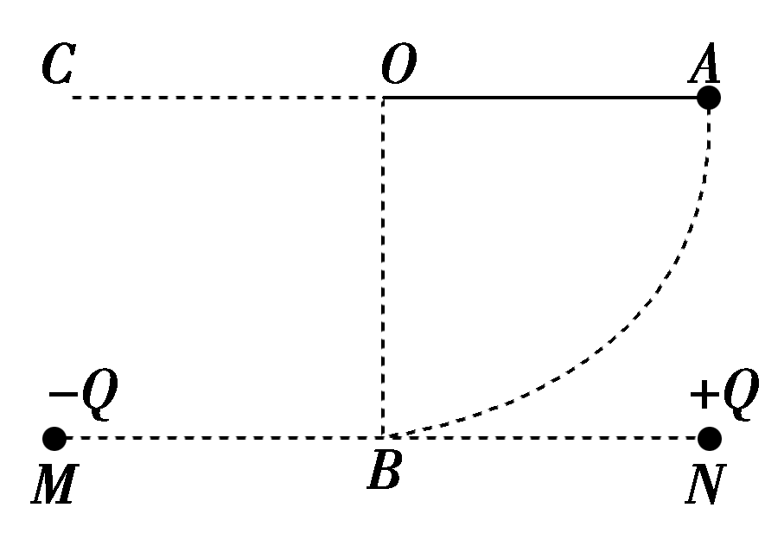
(1)求小球经过B点时对杆的拉力大小；
(2)求在＋Q、－Q形成的电场中，A点的电势φ_{A}；
(3)小球继续向左摆动，求其经过与A等高度的C点时的速度大小．
[解析] (1)小球经B点时，在竖直方向有
F－mg＝m
小球对细杆的拉力大小F′＝F＝mg＋.
(2)O点电势为零，而OB在MN的垂直平分线上，B点的电势φ_{B}＝0
小球由A到B过程，由动能定理可得mgL＋q(φ_{A}－φ_{B})＝mv²
解得φ_{A}＝.
(3)由电场的对称性可得φ_{C}＝－φ_{A}，所以U_{AC}＝2φ_{A}
小球由A到C过程，由动能定理可得qU_{AC}＝mv
解得v_{C}＝.
[答案] (1)mg＋ (2)
(3)

